В гости к Тол Бабаю
(респ. Удмуртия, 1 день, жд+автобус)

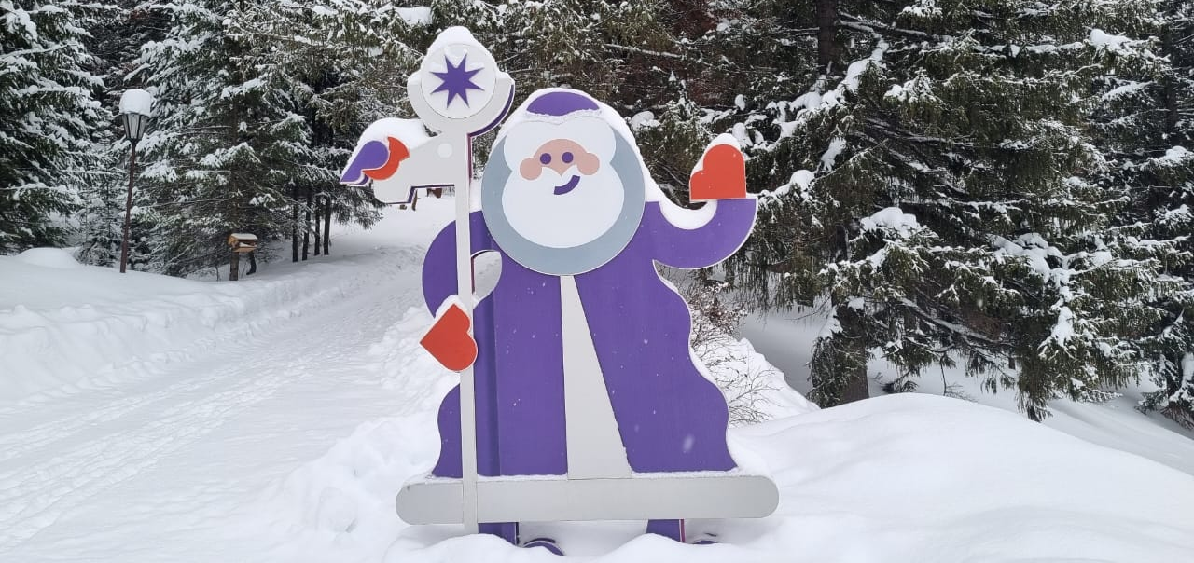

День отправления:

10.55 (время московское) – отправление на поезде №132Г с жд вокзала г. Киров (по нечетным дням);

19.42 (время местное) – прибытие в г.Ижевск, размещение в хостеле, свободное время;

1 день Время местное (московское + 1 час):

08.00 – завтрак, освобождение номеров, отправление в село Шаркан;

10.00 – прибытие в село Шаркан. Здесь нас ждут увлекательные приключения: познавательно-развлекательная программа (обряды, дегустация (чай, табани), народные игры, мастер классы-обереги). А так же театрализованное новогоднее представление с участием дедушки и его друзей на уличной сцене, интерактивная экскурсия в Дом Тол Бабая, мастер-класс по изготовлению фенечки-оберега по удмуртским традициям, веселые покатушки на горке или на банане, и, конечно же, сладкий сувенир от главного удмуртского волшебника. Нагулявшись по усадьбе, мы отправимся на горячий обед.

14.00 – организованный обед;

15.00 – отправление в Ижевск;

17.00 – экскурсия на Завод кукурузных палочек. На заводе покажут, как делают кукурузные палочки, поп-корн и сладкую вату. Ребята поучаствуют в приготовлении сладостей, а после смогут попить чай и выиграть призы;

20.30 – организованный ужин в кафе города;

21.30 – трансфер на жд вокзал;

22.21 – отправление на поезде №368С (по чётным дням) в Киров.

05.00 – прибытие в Киров.

Внимание! Время в программе примерное и указывается для того, чтобы Вам лучше представлять программу тура. Фирма оставляет за собой право менять порядок предоставляемых услуг или заменять их на равноценные без изменения общего объема программы.

В стоимость включено: транспортное и экскурсионное обслуживание, питание: завтрак, обед, ужин, посещение Усадьбы Тол Бабая: новогоднее представление, интерактивная экскурсия в Дом Тол Бабая, мастер-класс по изготовлению фенечки-оберега, катание на горке или на банане, сладкий сувенир, экскурсия на завод кукурузных палочек, сопровождение из Кирова.

За дополнительную плату: ж/д билеты Киров-Ижевск-Киров от ~1700 р. шк. ~ от 2800 р. взр.; комиссия за покупку ж/д билетов 500 р./чел.; питание, не вошедшее в программу; личные расходы.

Стоимость тура:
 | 15+1 | 20+2 | 25+2 | 30+3
школьник | 9950 | 9650 | 9000 | 8550
взрослый | 10150 | 9950 | 9200 | 8750

Желаем Вам отличного отдыха и ярких впечатлений!

